

**MESLEK YÜKSEKOKULU**

**Bölüm Adı:** Bilgisayar Teknolojileri

**Program Adı:** Bilgisayar Programcılığı

**Ders Adı:** Android Programlamaya Giriş

**Proje Adı:** Sudoku Uygulaması

**Hazırlayan**

**Adı - Soyadı:** Canberk Ayhan

**Okul Numarası:** 18MY03032

**Öğretim Görevlisi:** Nilgün İNCEREİS

İçindekiler

Sudoku Nasıl Oynanır ? 3

Temel Bilgiler (tarama) 3

Analiz Üst Düzey Bir Yöntemdir 4

Analiz 5

Bu neredeyse bir önceki adımda gösterdiğim aday eleme gibidir (buna belirsizlikten kesinlik denir).Aşağıdaki resme bir göz atın. 7 (ve 2) için sadece iki olası yer var. Orta sağ bölgede yedi için üç yer var, ancak ortada olamaz çünkü 7 orta bölge tarafından ayrılmıştır, bu nedenle orta sağ bölgede yedi için izin verilen tek bir yer vardır. 5

Xy-wing (Bu Gelişmiş Bir Teknik) 5

Kotlin nedir? 6

Ne yaratabiliriz? 6

Kotlin Artıları 6

Android Studio Nedir ? 7

Android Studio Özellikleri 7

Projem 9

Uygulama Görüntüleri 13

PROJE GİTHUB ADRESİ 16

https://github.com/canberkayhan/Sudoku 16

Kaynakça 16

# 

# Sudoku Nasıl Oynanır ?

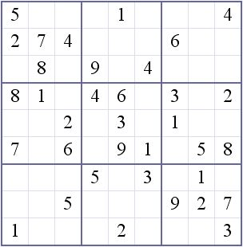

Amaç, 9x9 ızgarayı doldurmaktır, böylece her sütun, her satır ve dokuz 3x3 kutusunun (bloklar veya bölgeler de denir) her biri 1'den 9'a kadar rakamlar içerir.

Hücre, oyundaki en küçük bloktur. Bir satır, sütun ve bölge 9 hücreden oluşur ve tüm oyun 81 hücreden oluşur. Bir bölgenin etrafında daha kalın çizgiler vardır. Bu, oyunu oynamayı kolaylaştırır.

# Temel Bilgiler (tarama)

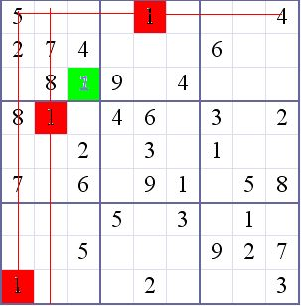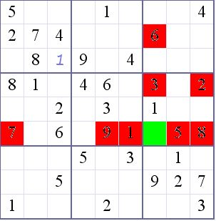

Eksik sayıları bulmak için en temel strateji taramadır ve

1) Çapraz tarama.

2) Sayım.

1) Çapraz tarama (ilk resimde gösterilmiştir). Belirli bir bölgedeki belirli bir sayının nerede olabileceğini ortadan kaldırmak için satırları ve sütunları tararsınız. Gördüğünüz gibi 1 için yalnızca tek bir yasal yer kaldı (yeşil işaretli).

2) Sayım. Sayımda, bir hücreye bağlanan bir satır, sütun ve bölgedeki tüm farklı sayıları saymanız yeterlidir. eksik sadece bir sayı varsa o zaman bu hücrede ne olmalıdır. İkinci resme bir göz atın ve yeşil hücrede eksik sayıyı çözüp çözemeyeceğinize bakın.

# Analiz Üst Düzey Bir Yöntemdir

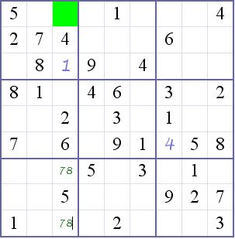

Analiz, aday eleme ve ne olursa olsun iki yöntemden oluşur.

Sana ne olduğunu göstermeyeceğim çünkü sevmiyorum. Bu yavaş ilerliyor ve o kadar çok silmek istemiyorum.

aday eleme. şimdi gösterdiğim aday eleme yöntemi eşleşen çift yöntemdir.Bu yöntem, bir çift sayı iki hücreye mümkün olan tek cevap olduğunda olur.

Resme bir göz atın. 7 ve 8'in sol alt bölgede sadece iki yerde (her ikisini de doldurdum) olabileceği sonucuna vardım (çapraz tarama yardımıyla). 7 ve 8'in içinde olabileceği iki hücre aynı sütundadır, dolayısıyla sütunun başka bir yerinde olamaz. Bu sütunda iki boş hücre daha vardır ve eksik sayılar 9 ve 3'tür. 3 'orta' açık hücrede olamaz. Bu, 3'ün üst hücrede (yeşil işaretli) ve 9'un 'orta' hücrede olduğu anlamına gelir.

Aday eleme, üç hücrede üç sayı ile de kullanılabilir.

* Not: Aday eleme, yeşil hücrelerin cevabını bulmak için en hızlı veya en kolay yöntemdir. Bu yüzden analiz etmeden önce tarama yapılmalıdır. Daha iyi bir örnek bulmaya çalışacağım.

# Analiz

# C:\Users\CANBERK\AppData\Local\Microsoft\Windows\INetCache\Content.Word\F0OG6WRF6B7Q906.LARGE.JPG Bu neredeyse bir önceki adımda gösterdiğim aday eleme gibidir (buna belirsizlikten kesinlik denir).Aşağıdaki resme bir göz atın. 7 (ve 2) için sadece iki olası yer var. Orta sağ bölgede yedi için üç yer var, ancak ortada olamaz çünkü 7 orta bölge tarafından ayrılmıştır, bu nedenle orta sağ bölgede yedi için izin verilen tek bir yer vardır.

# Xy-wing (Bu Gelişmiş Bir Teknik)

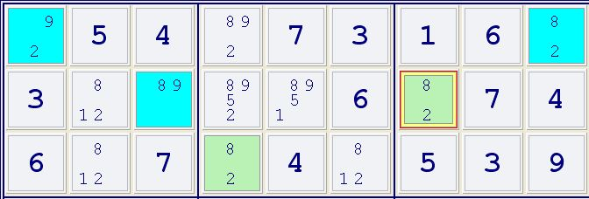

xy kanat denedim en zor teknik çünkü onu tespit etmek daha zor (ve öğretmek :-)

Eğer resimler kontrol eğer daha iyi anlayacaksınız. Adayları kaldırarak çalışır.

mavi karelerdeki değerlere sayılara göre bir x, y, z atanacaktır. Bu talimatta x = 8; z = 2; y = 9 Etrafındaki kırmızı çizgiyle yeşil kare, 8,9 ve mavi blok 8,2 ile mavi bloğun bir arkadaşı (aynı sıra, sütun veya bölgede). ve 9,2 mavi blok 8,9 ve 8,2 mavi blokların bir arkadaşıdır. Bu, 8 (iki mavi arkadaş bloğunda da var) anlamına gelir. kırmızı çizgili blokta olamaz. Emin değilseniz neden sonraki resmi kontrol edin.

# Kotlin nedir?

Kotlin, JetBrains'in yeni bir programlama dilidir. İlk olarak 2011 yılında ortaya çıktı. Projesine “Kotlin” adı verildi. Kotlin açık kaynaklı bir dildir.

Temelde Java, C ve C ++ - Kotlin gibi. Ancak Java'dan farklıdır.  
Ne yaratabiliriz ?

# Ne yaratabiliriz?

Kotlin ile aklınıza gelen her şeyi yapabiliriz. Yerleşik Kotlin'deki bazı projeler Pinterest, Flipboard, Square vb.

# Kotlin Artıları

Kotlin'in yazması hızlıdır ve bu nedenle geliştiriciler tarafından çok sevilmektedir. Java'da 50 satır kod alırsa, Kotlin'de sadece 1-2 satır alır. Bu aynı zamanda daha az hata ve hata olduğu anlamına gelir.

Kotlin temiz bir API oluşturmaya yardımcı olur.

Java bayt kodları sayesinde Kotlin'de Java kitaplıklarını ve çerçevelerini kullanabilirsiniz, böylece Kotlin'i Java'dan bir dikişe dönüştürebilirsiniz.

Kotlin'in kendi sisteminde çok şey var, Java'da eksik olan bir şey. Android bir değerin yokluğunu temsil etmek için null kullanır ve Kotlin null kullanmanıza izin verir, bu da ağrı noktasını çok düşürür.

Kotlin için mevcut olan Anko kütüphanesi, geliştiriciler için çok yararlıdır ve Github'da çok aktif ve ayrıntılı bir proje koleksiyonuna sahiptir.

# Android Studio Nedir ?

Android Studio, Google’ın Android platformu için entegre geliştirme ortamıdır. Android Studio sürümleri bazı Apple, Windows ve Linux işletim sistemleriyle uyumludur. Google Cloud Platform ve Google uygulama entegrasyonu desteğiyle Android Studio, geliştiricilere Android uygulamaları veya diğer projeler oluşturmak için iyi stoklanmış bir araç seti sunuyor ve 2013'ten bu yana Android geliştirmenin ayrılmaz bir parçası.

# Android Studio Özellikleri

Android stüdyosu, Eclipse'nin ADT eklentisi ile yaptığı tüm işlevleri yapan IntelliJ IDEA'ya dayanıyor ve çok daha fazla ek özellik sunuyor. Android Studio'nun ilk sürümü

Dereceye dayalı derleme desteği

ve hızlı düzeltmeler

Performans, kullanılabilirlik, sürüm uyumluluğu ve diğer sorunları yakalamak için tüy bırakmayan araçlar

ProGuard ve uygulama imzalama özellikleri

Ortak Android tasarımları ve bileşenleri oluşturmak için şablon tabanlı sihirbazlar

Zengin bir düzen düzenleyici: UI bileşenlerini sürükleyip bırakmanıza, birden çok ekran yapılandırmasında düzenleri önizlemenize olanak tanır. Düzen düzenleyicide değişiklik yaptığınızda önizleme anında görünür. Bir dil seçebilir ve bununla mizanpajın önizlemesini görebilirsiniz

Zengin Renk Önizleme editörü: Renkleri kaynak olarak eklerken, editörün sol tarafında renk önizlemesini görebiliriz.

Derin Kod Analizi: Bir satıra işaret ederseniz ve ek açıklamaya dayalı bir istisna hakkında ayrıntılı açıklama yaparsanız. Ayrıca hangi API için hangi sabitlere izin verildiğini de öğrenebilirsiniz. Ayrıca güçlü kod tamamlama özelliğine sahiptir. Ayrıca kodu tüm projede inceleyebilirsiniz, InteliJ kod denetimi sırasında tüm Lint hatalarını listeler

Android'de oluşturmak için ihtiyacınız olan her şey

Android Studio, Android'in resmi IDE'sidir. Geliştirmenizi hızlandırmak ve her Android cihaz için en yüksek kaliteli uygulamaları oluşturmanıza yardımcı olmak için Android için tasarlanmıştır.

Zengin kod düzenleme, hata ayıklama, test etme ve profil oluşturma araçları dahil olmak üzere Android geliştiricileri için özel olarak tasarlanmış araçlar sunar.



# Projem

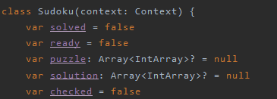

Sudoku diye class oluşturudm.

Classımıza Üç tane mantıksal 2 tane boş olmak üzere toplam 5 değişken oluşturum.

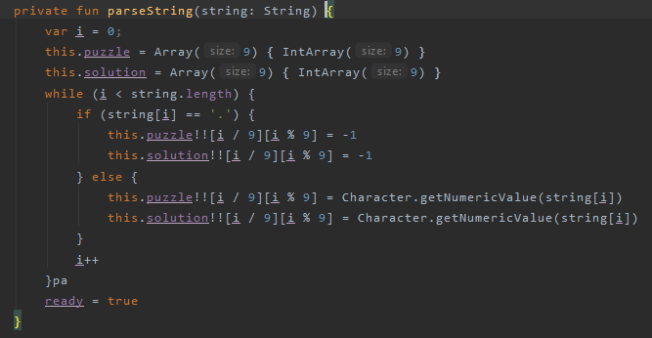

Fonksiyonumuzda uygulamamızda kullanmak üzere 9a9 olarak eş kareler oluşturduk.

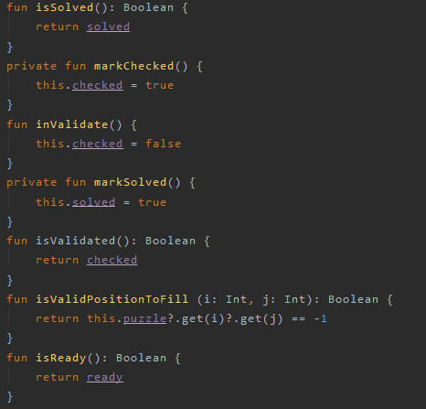Fonksiyonlarımızı duruma göre ayarlayabilmek için bazılarını döngüye aldım.

Bazılarını Açık tutup bazılarını başlangıçta gerek olmadığı kapalı pozisyonda tuttum.

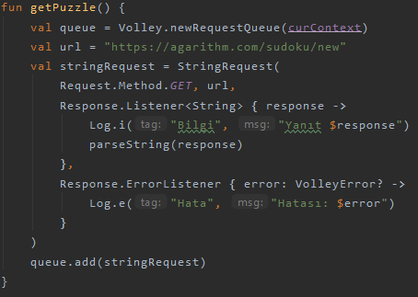

getPuzzle fonksiyonum ile 3 değişken yaratıyoruz bu değişkenlerin birincisi belirlediğimiz linke gidip sitemizdeki random sudoku kaynak kodlarını çekiyor

İkincisi ise uygulamamızda bellidiğimiz yerlere yazdırıyor.

Üçüncü ise hata durumunu kontrol ediyor.

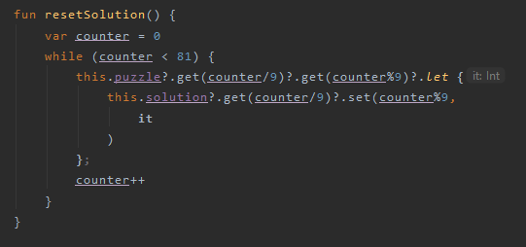

resetSolution adına fonksiyon oluşturuyoruz bu fonksiyonun amacı uygulama üzerinde yaptığımız değişikleri sıfırlayıp başlangıçtaki haline geri getirmek.

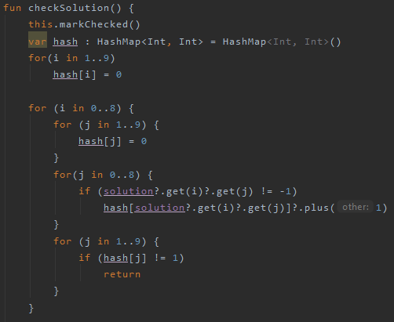

CheckSolution ile uygulamamızı kontrol ediyoruz.

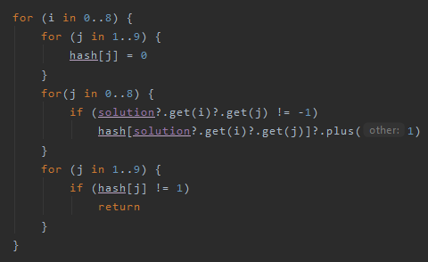

Her satırı kontrol etmek için yazdığım kod.

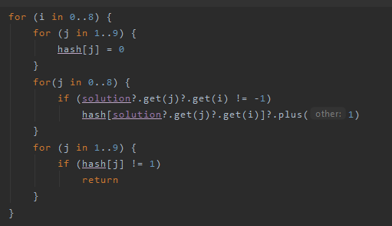

Bu kod ise ker kolonu kontrol ediyorum

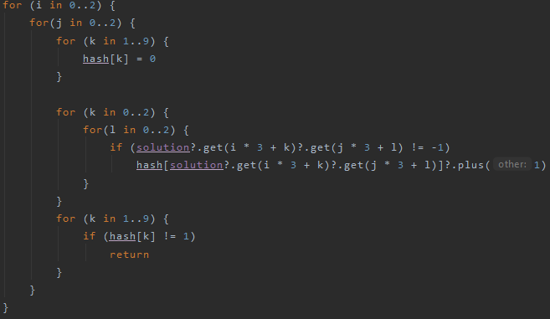

Uygulama içindeki kutuları kontrol etmek için kullandığım kod.

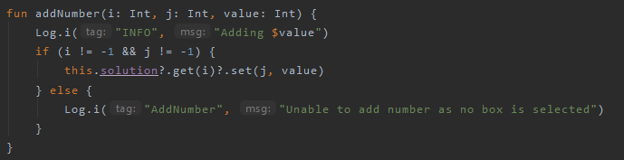

Uygulamamızdaki boş kutucuklara rakamları eklememize yarayan kod.

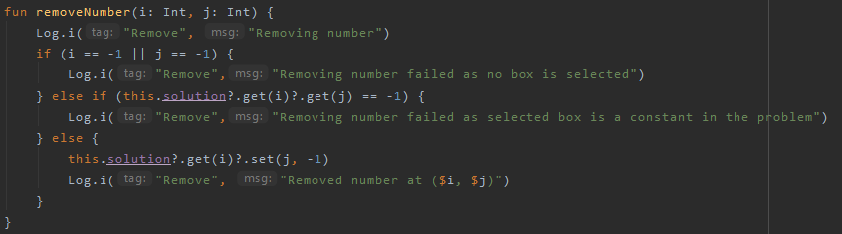

Burada yazdığımız rakamları geri kaldırmak için yazdığım fonksiyon.

# 

SudokuCanvasda aşağıda göründüğü gibi uygulama içi renkleri yazı tipleri boyutları gibi özellikleri düzenledim.

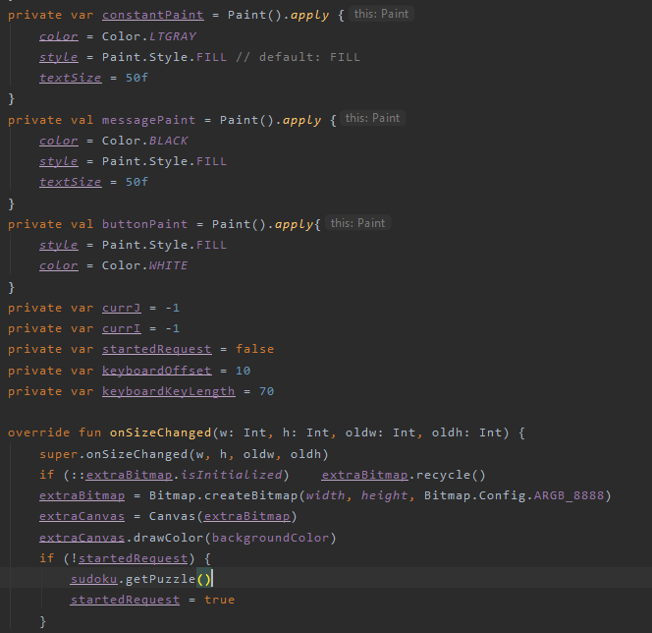

# Uygulama Görüntüleri

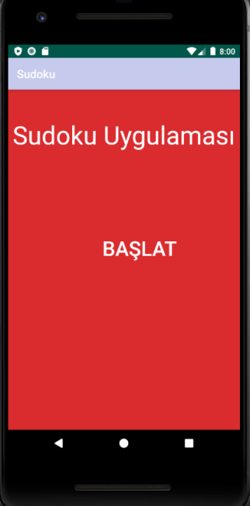

Başlat butonu koydum .

Bastığımızda uygulamaya geçiş yapıyoruz

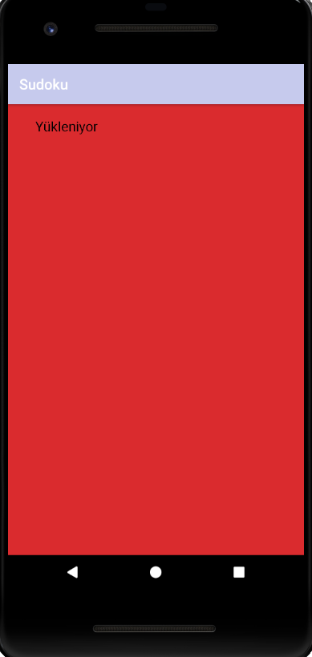

Oyunumuza geçiş için ara sahne koydum.

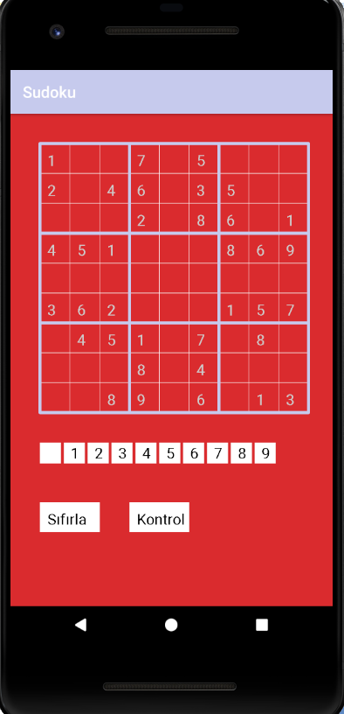

Oyunumuz ekrana geliyor.

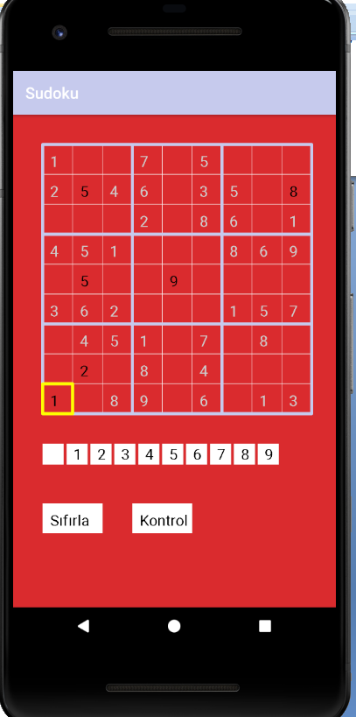

İstediğimiz rakamı istediğimiz yere ekleyebiliyoruz.

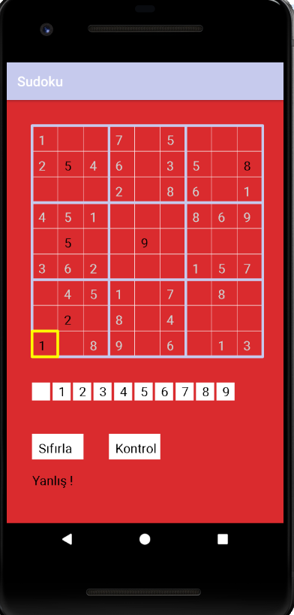

Kontrol tuşuna bastığımızda işlemlerimiz doğru mu değil mi onu kontrol ediyor.

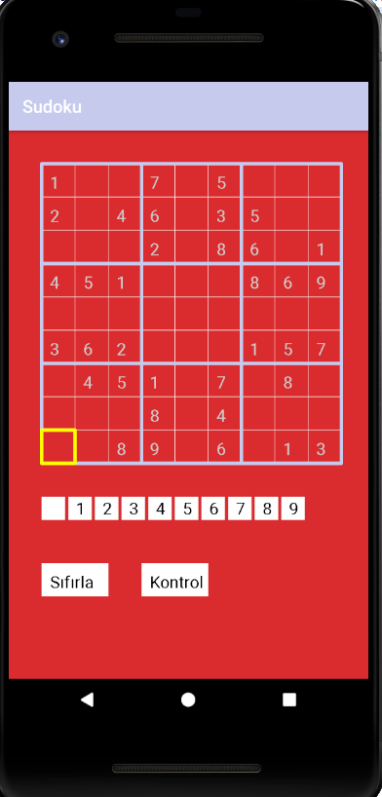

Sıfırlaya bastığımızda uygulamada yaptığımız işlemleri sıfırlayıp ilk haline getiriyor.

# PROJE GİTHUB ADRESİ

# <https://github.com/canberkayhan/Sudoku>

# Kaynakça

<https://www.instructables.com/id/Sudoku%253asolving-it-for-beginners-and-the-expirience/>

<https://sudoku.com/how-to-play/sudoku-rules-for-complete-beginners/>

<https://www.tutorialspoint.com/android/android_studio.htm>

<https://www.youtube.com/watch?v=o6P05m0E9z4>